: Congresul Autorităților Locale din Moldova
str. Columna 106A, Chisinau, Republica Moldova (secretariat)
t. 22-35-09, fax 22-35-29, mob. 079588547, info@calm.md, www.calm.md

Buletin Informativ 2-8 septembrie 2013

CUPRINS

CORLEAP: TIMPUL DE A REGÂNDI ROLUL ADMINISTRAȚIEI LOCALE ÎN PARTENERIATUL ESTIC………………………………………………………………………………………………………………………………2
REZULTATELE REUNIUNII ANUALE A CORLEAP DE LA VILNIUS……………………………………..…5
FINALIZAREA CONSTRUCȚIEI APEDUCTULUI MAGISTRAL BĂLȚI-SÂNGEREI, PE ULTIMA SUTĂ DE METRI……………………………………………………………………………………………………………..6
PRIMUL ATELIER DE LUCRU PRIVIND PROGRAMELE TRANSFRONTALIERE, A AVUT LOC ÎN REGIUNEA SUD………………………………………………………………………………………………………………7
ÎNTRUNIRE DE LUCRU ÎN CADRUL PROIECTULUI „GUVERNAREA CALITĂȚII AERULUI”…………………………………………………………………………………………………………………….…8
IEȘIRI ÎN TERITORIU LA MAI MULTE PROIECTE ÎN DERULARE DIN REGIUNEA DE DEZVOLTARE CENTRU…………………………………………………………………………………………………….9

CONSOLIDAREA CAPACITATILOR AGENȚIILOR DE DEZVOLTARE REGIONALĂ ÎN VEDEREA PERCEPERII ȘI UTILIZĂRII STATISTICILOR REGIONALE ÎN CADRUL PROIECTULUI “ÎMBUNĂTĂŢIREA DISPONIBILITĂŢII ŞI FIABILITĂŢII STATISTICILOR REGIONALE“………...11

BUSTUL LUI BUREBISTA INAUGURAT LA SELEMET………………………………………………………..12

LUCRĂRILE DE RECONSTRUCȚIE A GARDULUI CE ÎMPREJMUIEȘTE PARCUL ȚAUL DECURG CONFORM PLANULUI…………………………………………………………………………………………………..14
REZERVAȚIA „PĂDUREA DOMNEASCĂ” VA DEVENI MAI ATRACTIVĂ PENTRU TURIȘTI…………………………………………………………………………………………………………………………15

CORLEAP: TIMPUL DE A REGÂNDI ROLUL ADMINISTRAȚIEI LOCALE ÎN PARTENERIATUL ESTIC
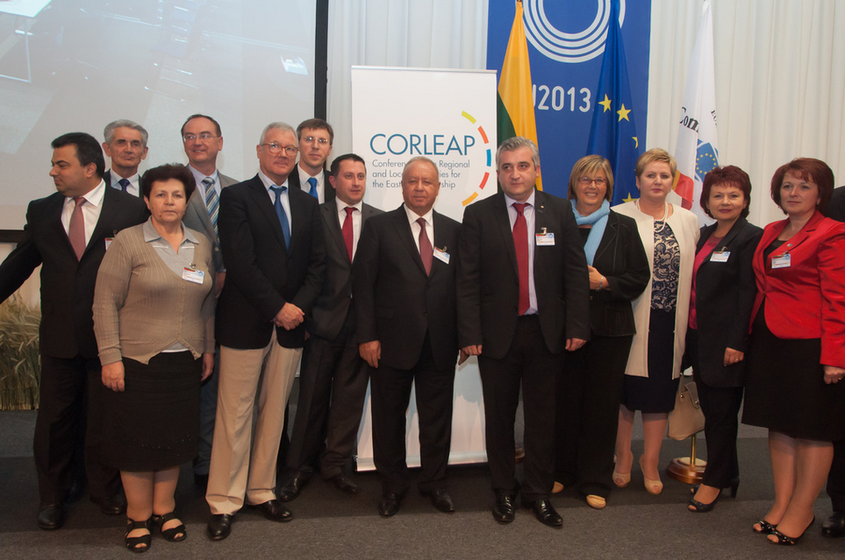
Sursa foto: http://www.flickr.com/photos/cor-photos/9666190994/in/set-72157635341945639/
Primarii și reprezentanții regionali aleși din UE și din țările Parteneriatului estic au adoptat recomandări politice pentru cel de-al treilea Summit al Parteneriatului Estic al șefilor de stat, care va avea loc pe 28-29 noiembrie 2013 la Vilnius. La Reuniunea din 3 septembrie curent - Conferința autorităților locale și regionale din Parteneriatul estic (CORLEAP ) - s-a convenit de comun acord că, autoritățile locale trebuie să se implice ca parteneri activi în Strategia Parteneriatului Estic, în elaborarea de politici, pentru a face diferența în favoarea cetățenilor pe care îi reprezintă.
În ultimii doi ani CORLEAP și-a axat activitatea pe o serie de domenii prioritare cum ar fi reforma administrației publice, descentralizarea fiscală și cooperarea teritorială.
În deschiderea celei de a 3-a sesiuni plenare anuale a CORLEAP, organizate sub Președinția Lituaniană, Ramón Luis Valcárcel Siso, Președinte al Comitetului Regiunilor și copreședinte CORLEAP, a declarat: "Credem cu fermitate că a sosit momentul de a regândi Parteneriatul Estic. Avem nevoie de o nouă abordare, în care Parteneriatul să fie văzut ca un instrument de susținere a țărilor implicate în realizarea reformelor și modernizării. Autoritățile locale și regionale pot și sunt gata să aducă o contribuție substanțială pentru producerea acestor schimbări".
CORLEAP solicită acțiuni concrete în cele trei domenii principale identificate care încetinesc dezvoltarea democrației locale și regionale din țările partenere din Est, și anume :
- lipsa de autonomie financiară și capacitatea fiscală limitată;
- necesitatea de reformare a administrației publice la nivel local și regional;
- cooperarea teritorială limitată în cadrul spațiului parteneriatului Estic (EaP).
Din partea delegației Republicii Moldova la Reuniune au participat reprezentații Congresului Autorităților Locale din Moldova:
Doamna Tatiana Badan (Președinte CALM), Dl Dorin Chirtoacă primarul Municipiului Chișinău (Vice-președinte CALM), Dl Viorel Furdui – Director Executiv CALM și dl Alexandru Osadci – Expert CALM.
CALM a venit cu o serie de propuneri, care au fost luate in considerație si incluse în recomandările CORLEAP pentru întrunirea șefilor de Guvern, care va avea loc la Vilnus, precum:
- Chemarea instituțiilor Europene (CoR, Comisia Europeană, Parlamentul European etc.) de a aborda subiectul descentralizării și democrației locală în cadrul relațiilor între UE si țările Parteneriatului Estic care să devină unul de bază, similar justiției, drepturilor omului, libertății presei și altele;
- Implicarea mai activă a CoR, UE și a altor structuri europene în promovarea APL (implicărea APL în procesul decizional din țările respective: monitorizare, avize, recomandări).
- Crearea instrumentelor financiare efective în cadrul CORLEAP care ar fi destinate susținerii proiectelor APL și a asociațiilor lor din țările Parteneriatului Estic;
- Asigurarea accesului direct al APL la fondurile europene, fără tutela excesivă a Guvernului care, deseori este supra politizată. În acest context, o deosebită atenție, urmează a fi acordată dezvoltării creșterii capacităților APL și a asociațiilor sale pentru a accesa fonduri disponibile: instruirea, schimbul de experiență, elaborarea de ghiduri și manuale accesibile etc.
În acest sens , Dorin Chirtoacă (co-președinte CORLEAP), a subliniat : " Reforma administrației publice , descentralizarea fiscală și cooperarea teritorială ar putea avea un puternic impact asupra consolidării capacităților autorităților locale și regionale.
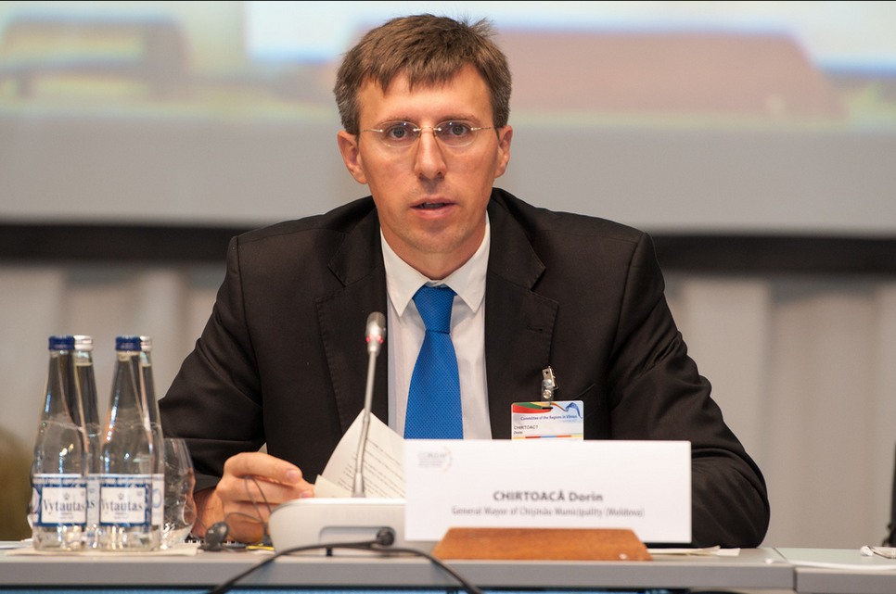
Sursa foto: http://www.flickr.com/photos/cor-photos/9665777196/in/set-72157635341945639
De asemenea, Andrius Krivas , vice - ministru al afacerilor externe lituanian a subliniat rolul central al autorităților locale în susținerea și consolidarea procesului democratic : "Parteneriatul Estic este una din prioritățile președinției lituaniene a Consiliului UE. Recomandările valoroase din cadrul aceastei conferințe vor aduce o contribuție reală în a transmiterea cu succes a inițiativelor Parteneriatului estic . Credem cu tărie că procesul de transformare democratică din Europa de Est nu poate fi realizată fără buna funcționare a autorităților locale și regionale ".
Recomandările CORLEAP către șefii de state la Summit-ul în Vilnius prevăd:
- includerea autorităților locale și regionale în definirea și punerea în aplicare a politicilor și strategiilor în cadrul Parteneriatului estic ;
- accesul direct la instrumente financiare adecvate (europene și naționale), pentru orașe și regiuni, țările partenere , împreună cu eliminarea barierelor existente în utilizarea acestor fonduri (de exemplu, reguli incompatibile privind achizițiile publice). CORLEAP, de asemenea, pledează pentru limitarea sau chiar înlăturarea , cerințelor de co-finanțare pentru autoritățile locale în cadrul programelor de ajutor ale UE;
- cooperarea teritorială să fie recunoscută ca o prioritate în cadrul Parteneriatului Estic, Comisia Europeană fiind încurajată să sprijine în continuare eforturile în acest sens ;
- acordul semnat la Summit-ul UE din noiembrie să precizeze în mod explicit importanța democrației locale și a autonomiei locale .
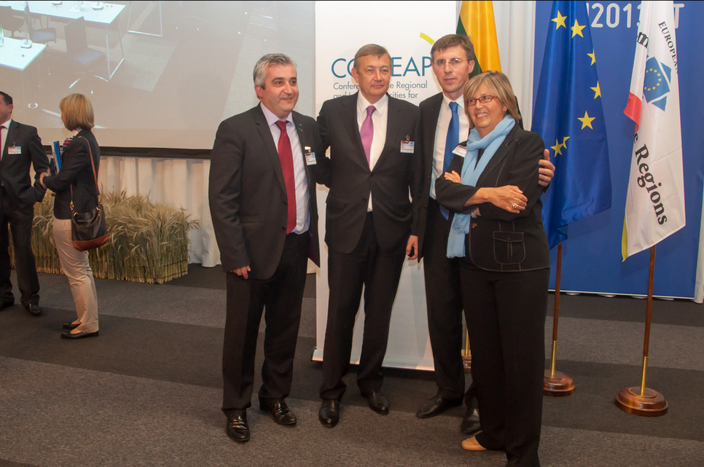
Sursa foto: http://www.flickr.com/photos/cor-photos/9666190644/in/set-72157635341945639/
CORLEAP va participa la Summit-ul de la Vilnius din 28-29 noiembrie 2013 unde vor fi expuse recomandările sale . Pe baza concluziilor Summit-ului CORLEAP va dezvolta apoi Planul său de acțiune pentru 2014-2015.
Menționăm că, Conferința autorităților locale și regionale din Parteneriatul estic (CORLEAP) a fost înființată de către Comitetul Regiunilor, în 2011, pentru a aduce o dimensiune regională și locală în Parteneriatul estic al UE . Aceasta reunește 36 de politicieni regionali și locali - inclusiv 18 de CoR reprezentând UE și 18 din țările Parteneriatului Estic (Armenia, Azerbaidjan, Belarus, Georgia, Moldova și Ucraina).

http://cor.europa.eu/ro/news/Pages/corleap-rethink-local-government.aspx

REZULTATELE REUNIUNII ANUALE A CORLEAP DE LA VILNIUS
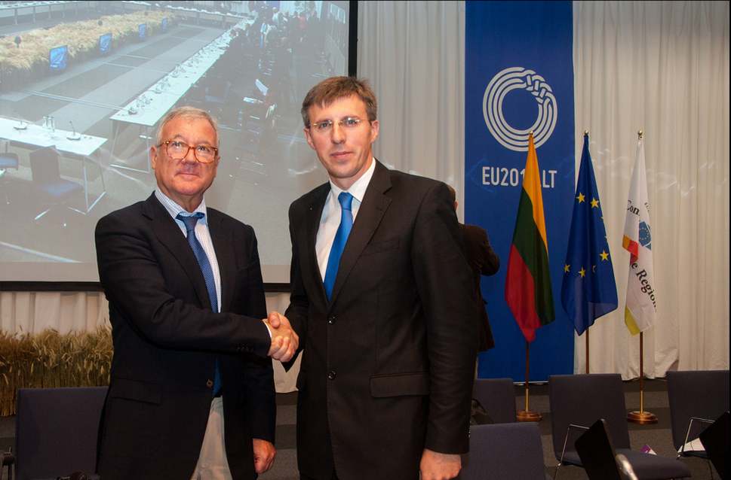
Sursa foto: http://www.flickr.com/photos/cor-photos/9666191804/in/set-72157635341945639/
La Vilnius, Lituania, s-a încheiat reuniunea anuală a Conferinţei Autorităţilor Locale şi Regionale din Parteneriatul Estic (CORLEAP), la care a participat şi primarul general al municipiului Chişinău, Dorin Chirtoacă. La finalul Conferinţei, a fost aprobat un raport privind democraţia locală în ţările Parteneriatului Estic.
De asemenea, au fost aprobate şi recomandări pentru Summit-ul şefilor de stat şi de guvern, care va avea loc tot la Vilnius la sfârşitul lunii noiembrie curent. Conform declaraţiilor făcute în cadrul adunării anuale a CORLEAP, inclusiv de Preşedinţia Lituaniană a Consiliului Uniunii Europene, pe 28 noiembrie curent, la Vilnius, în cadrul Summit-ului Parteneriatului Estic, Ucraina va semna, iar Republica Moldova şi Georgia vor parafa Acordul de asociere la Uniunea Europeană. Comunitatea autorităţilor locale din ţările Parteneriatului Estic salută şi sprijină această decizie.
De menţonat că la 3 septembrie curent, la reuniunea anuală a Conferinţei Autorităţilor Locale şi Regionale din Parteneriatul Estic de la Vilnius, Dorin Chirtoacă şi-a încheiat mandatul de co-preşedinte al organizaţiei. Primarul de Chişinău a fost ales în calitate de co-preşedinte al CORLEAP la 31 mai 2012.
CORLEAP reprezintă un organ de lucru pe lângă Comitetul Regiunilor al Uniunii Europene, cunoscut drept „vocea autorităţilor locale la nivelul Uniunii Europene". În următorul an, Georgia va deţine co-preşedenţia CORLEAP.
Direcţia Relaţii Publice,
Primăria mun. Chişinău
FINALIZAREA CONSTRUCȚIEI APEDUCTULUI MAGISTRAL BĂLȚI-SÂNGEREI, PE ULTIMA SUTĂ DE METRI

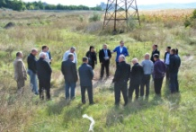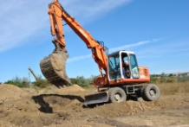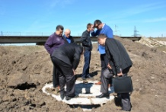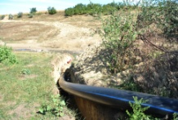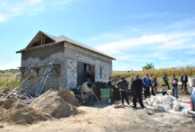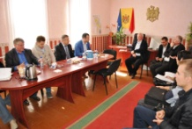
Sângerei, 6 septembrie 2013. Agenția de Dezvoltare Regională Nord (ADR Nord) a organizat o ședință extinsă cu participarea actorilor implicați în procesul de implementarea a proiectului „Finalizarea construcției apeductului magistral Bălți-Sângerei cu ramificații comunitare". Ședința a fost prezidată de către directorul ADR Nord, Ion Bodrug.
În cadrul ședinței extinse, de după vizita de monitorizare ce a avut loc de-a lungul traseului celor cca 7 km de apeduct construit, s-a discutat despre volumul de lucrări ce urmează a fi executate pentru finalizarea implementării proiectului. În prezent, lucrările sunt executate în proporție de 90% din totalul celor preconizate în cadrul proiectului. Astfel, antreprenorul va finaliza toate lucrările până în data de 16 octombrie 2013, dată agreată de către toți participanții la ședință, când va avea loc recepția la terminarea lucrărilor.
Consiliul Raional Sângerei, solicitantul proiectului, urmează să stabilească, în decurs de 10 zile, ce serviciu va gestiona bunurile obținute în rezultatul implementării proiectului.
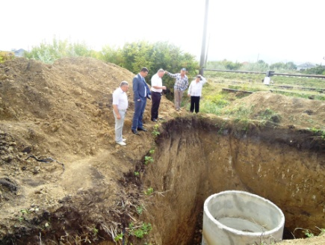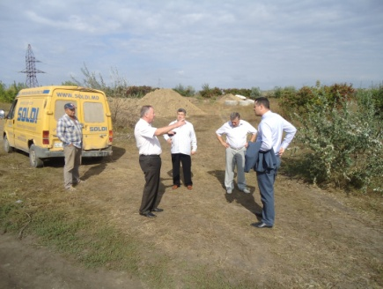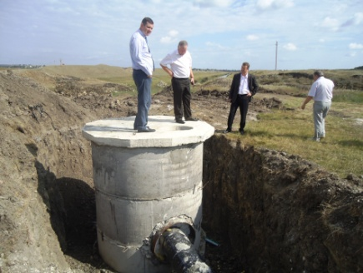
Recent, la fața locului au efectuat o vizită de monitorizare viceministrul Dezvoltării Regionale și Construcțiilor, Liviu Oboroc, și șeful Direcției generale dezvoltare regională din cadrul Ministerului Dezvoltării Regionale și Construcțiilor, Valerian Bânzaru.
Prin implementarea proiectului de construcție a apeductului magistral Bălți-Sângerei, al cărui solicitant este Consiliul Raional Sângerei, se urmărește accesul la surse de apă potabilă sigure şi de calitate pentru populaţia din raionul Sângerei (oportunitate pentru raionul Teleneşti). În 2013, pentru implementarea proiectului, Consiliul Național de Coordonare a Dezvoltării Regionale a aprobat alocarea a 11 472 400,00 de lei, din Fondul Național pentru Dezvoltare Regională (FNDR). Valoarea totală a proiectului este de 23 593 310,00 de lei, bani din FNDR.
http://adrnord.md/libview.php?l=ro&idc=195&id=1893

PRIMUL ATELIER DE LUCRU PRIVIND PROGRAMELE TRANSFRONTALIERE, A AVUT LOC ÎN REGIUNEA SUD

Cancelaria de Stat, în colaborare cu Agenția de Dezvoltare Regională Sud și proiectul „Modernizarea serviciilor publice locale în Republica Moldova", implementat de Agenția de Cooperare Internațională a Germaniei (GIZ), a organizat atelierul de lucru privind procesul național consultativ pentru elaborarea noilor programe de cooperare transfrontalieră, finanțate în cadrul Instrumentului European de Vecinătate în perioada 2014-2020.
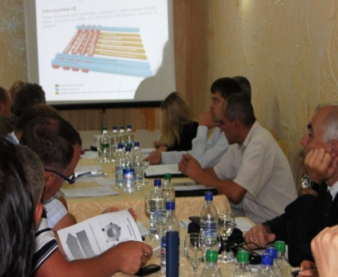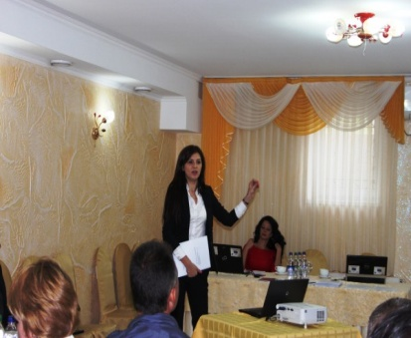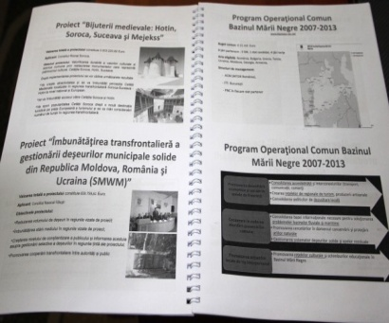
Din ciclul de ateliere , desfășurate în intervalul 5.09 - 2.10, primul s-a desfășurat la Cimișlia. La atelier au participat reprezentanți ai APL de nivelurile I și II din raioanele Cimișlia, Basarabeasca, Ștefan Vodă, Căușeni , ai Serviciului Protecție Civilă și Situații Excepționale al MAI, consultanți GIZ și specialiștii ADR Sud.
Scopul atelierului a fost de a contribui la:
- informarea potențialilor aplicanți privind oportunitățile oferite în cadrul noilor programe de cooperare transfrontalieră;
-lansarea procesului consultativ la nivel național, privind selectarea obiectivelor tematice și acțiunilor eligibile, ce urmează a fi incluse în documentele de program pentru Programele Operaționale Comune România - Republica Moldova și bazinul Mării Negre, pentru 2014-2020.
Grupul de lucru a analizat situația actuală în cadrul programelor de cooperare transfrontalieră, instrumentele și obiectivele în cadrul Institutului European de Parteneriat și Vecinătate (IEVP), dar și pogramele eligibile pentru perioada 2014-2020. Acestea au fost studiate în baza priorităților și obiectivelor strategice, adaptate la specificul fiecărei regiuni.
Prioritățile tematice de care trebuie să se țină cont, sînt:
- Îmbunătățirea condițiilor de trai a comunităților locale prin intermediul proiectelor comune în domeniul dezvoltării economico-sociale;
- Soluționarea problemelor comune în domeniile : mediu, angajarea în cîmpul muncii, sănătate publică;
- Cultură, educație, sport.
În cadrul reuniunii a fost apreciată experiența programelor tansfrontaliere anterioare (2007-2013) și accentuată responsabilitatea fiecărei structuri din stat și societate, în cadrul realizării ulterioare a acestor programe- 2014-2020.
Menționăm că lansarea propriu-zisă a Programului va avea loc în anul 2014, pe un termen limitat de depunere a cererilor de finanțare, și de aceea aceste ateliere pot fi o oportunitate pentru a cunoaște în detalii condițiile de aplicare.
Ședințele de lucru privind programele transfrontaliere se vor desfășura în etape și în Regiunile Nord și Centru, pînă la începutul lunii octombrie.
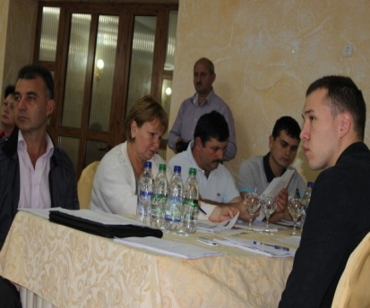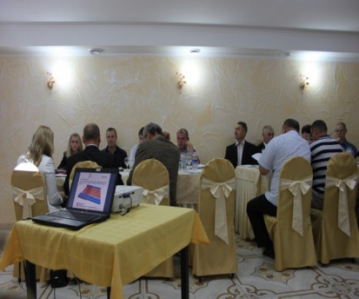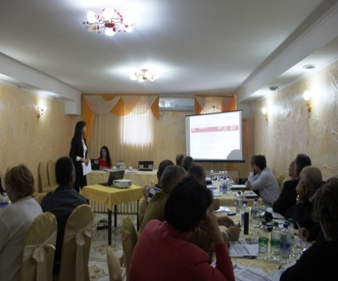
http://adrsud.md/libview.php?l=ro&idc=340&id=2056

ÎNTRUNIRE DE LUCRU ÎN CADRUL PROIECTULUI „GUVERNAREA CALITĂȚII AERULUI”
La Ministerul Mediului în ziua de 3 septembrie a avut loc întrunirea de lucru în cadrul proiectului „Guvernarea Calității Aerului”. Proiectul este unul regional, cu 7 țări partenere, printre care și Republica Moldova.
Ședința a fost moderată de către Valentina Țapiș, viceministrul mediului, cu participarea experților internaționali și celor locali, reprezentanți ai instituțiilor și oficiilor subordonate Ministerului, antrenați în realizarea activităților propuse în cadrul proiectului.

Agenda întrunirii a inclus subiecte ce vizează implementarea Proiectului Pilot Naţional (PPN) “Îmbunătăţirea Sistemului Naţional de Inventariere în contextul raportării emisiilor în cadrul Convenţiei asupra poluării atmosferice transfrontaliere pe distanţe lungi (CLRTAP)”.
PPN oferă srijin în procesul de îndeplinire a obligațiilor tratatelor internaționale la care Republica Moldova este parte, și anume Convenţia asupra poluării atmosferice transfrontaliere pe distanţe lungi (CLRTAP) și a protocoalelor sale, inclusiv Protocolul privind poluanţii organici persistenţi, Protocolul privind metalele grele – ambele ratificate în anul 2002.
Obiectivul general al proiectului este un sistem național de inventariere îmbunătățit și durabil întru asigurarea raportării calitative a emisiilor de poluanți. Acesta urmează a fi atins prin următoarele obiective specifice:
- Perfecționarea sistemului de raportare statistică în baza fișei nr. 1-aer;
- Îmbunătățirea metodologiilor de evaluare a emisiilor;
- Revizuirea și actualizarea listei privind valorile naţionale ale factorilor de emisie și a metodelor de calcul, modernizarea procedurilor de omologare, cu implicarea specialiștilor tehnici;
- Îmbunătățirea procesului de raportare a emisiilor în conformitate cu Convenţia şi cu protocoalele acesteia prin instituirea unui sistem fiabil de colectare, procesare, estimare și respectiv raportare a datelor privind emisiile;
- Consolidarea capacităților instituționale, cu scopul de a realiza inventare conforme cerințelor Convenţiei asupra poluării atmosferice transfrontaliere pe distanţe lungi.
Organizația Neguvernamentală Bios a fost desemnată câştigătoarea tenderului, și va avea sarcina de a implementa acest Proiectul Pilot Naţional.
MG 2006prima 3 sept.Dl Valentin Ciubotaru, Director executiv al ONG Bios, împreună cu Igor Bercu, expert IT în prezentările expuse s-au referit la aspectele problematice din domeniu, prezentînd planul de acțiuni privind modalitatea de implementare a proiectului. Accentul este pus pe posibilitatea dezvoltării specificațiilor tehnice ale unei platforme software de colectare și procesare a datelor. Realizarea unei baze de date a factorilor naționali de emisie, inclusiv a emisiilor non-industriale, constituie de asemenea o acțiune prioritară a proiectului.
IMG 1999Un subiect de discuție l-a constituit și interacțiunea dintre cerințele CLRTAP cu alte tratate și protocoale, cum ar fi Convenţia-cadru a Organizaţiei Naţiunilor Unite cu privire la schimbarea climei, Protocolul de la Kyoto, și Protocolul privind registrele emisiilor și transferului de poluanți, Convenția de la Aarhus privind accesul la informație, justiție și participarea publicului la adoptarea deciziilor în domeniul mediului.
Următoarea întrunire a grupului de lucru va fi întrunită în a doua jumătate a lunii octombrie.

http://mediu.gov.md/index.php/serviciul-de-presa/noutati/1438-intrunire-de-lucru-in-cadrul-proiectului-guvernarea-calitatii-aerului

IEȘIRI ÎN TERITORIU LA MAI MULTE PROIECTE ÎN DERULARE DIN REGIUNEA DE DEZVOLTARE CENTRU

Recent, un grup de specialiști de la Agenția de Dezvoltare Regională Centru au efectuat un șir de vizite în teren pentru a monitoriza mersul lucrărilor în cadrul mai multor proiecte de dezvoltare regională.
"Construcția complexului turistic sportiv " (Vălcineț, r-nul Călărași);
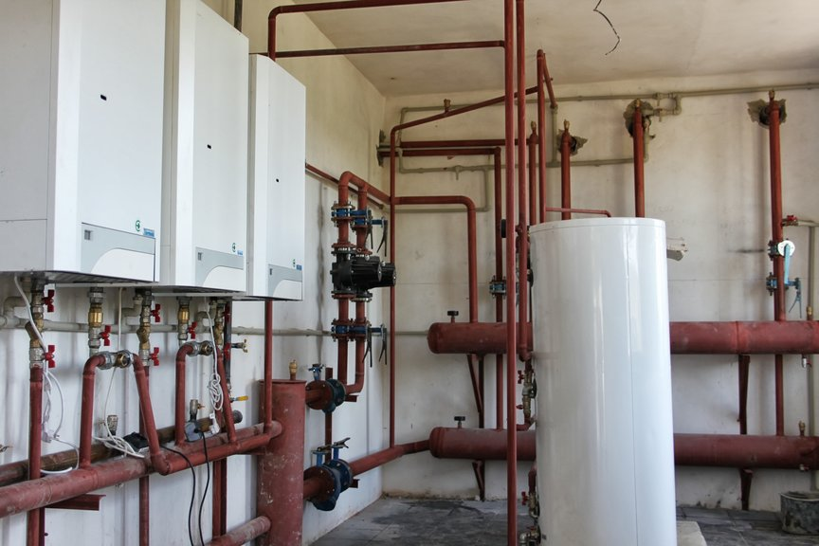
"Acces asigurat la viața publică" (Pîrlița, r-nul Ungheni); 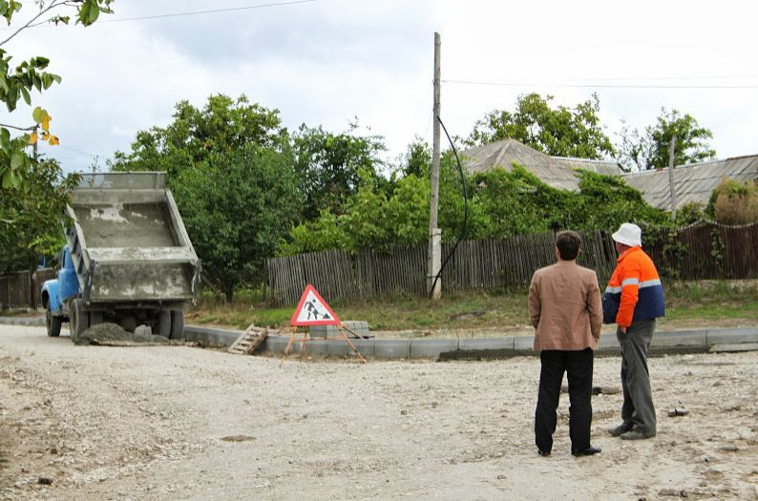
"12 000 cetățeni aprovizionați cu apă în 12 localități"(Mănoilești, r-nul Ungheni);
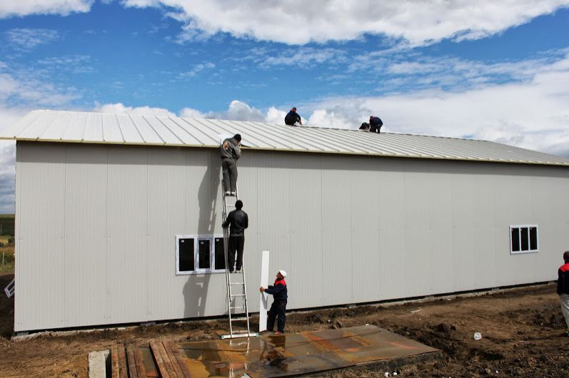
"Reabilitarea și modernizarea drumului regional L - 452 (G - 452) Stășeni - Scoreni - Malcoci" (Scoreni, r-nul Strășeni).
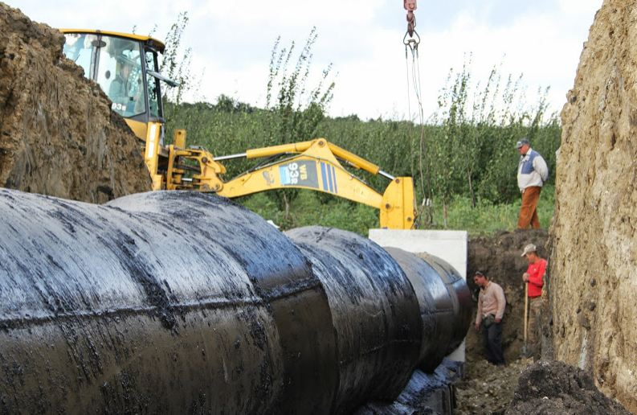
În urma vizitei s-a stabilit că lucrările se desfășoară conform graficului de execuție.
http://adrcentru.md/libview.php?l=ro&idc=340&id=1875

CONSOLIDAREA CAPACITATILOR AGENȚIILOR DE DEZVOLTARE REGIONALĂ ÎN VEDEREA PERCEPERII ȘI UTILIZĂRII STATISTICILOR REGIONALE ÎN CADRUL PROIECTULUI “ÎMBUNĂTĂŢIREA DISPONIBILITĂŢII ŞI FIABILITĂŢII STATISTICILOR REGIONALE“

La data de 05-06 septembrie curent, la Vadul lui Vodă, se organizează un seminar de creștere a capacităților în domeniul statisticii regionale. Din cardul Agenției de Dezvoltare Regională Centru la acest eveniment participă Eduard Ungureanu, șef al Secției managementul proiectelor și Danil Bogdea, Marina Preteca-Neaga, specialiști, Secția planificare strategică și programare.
Scopul întrunirii constă în consolidarea capacitaților personalului ADR de a utiliza statistici regionale pentru planificarea, monitorizarea si evaluarea bazată pe dovezi/date.
Proiectul este implementat de către Biroul Naţional de Statistică, în parteneriat cu Cancelaria de Stat, Ministerul Economiei, Ministerul Dezvoltării Regionale şi Construcţiilor, Agenţiile de Dezvoltare Regională, cărora le revine rolul principal în aprobarea şi promovarea rezultatelor obţinute în cadrul proiectului.
În rezultatul implementării proiectului, autorităţile publice şi publicul larg vor dispune de date statistice regionale mai complete şi mai diverse, care sînt extrem de importante pentru procesul de planificare şi asigurare a dezvoltării regionale durabile la toate nivelurile. În cadrul Proiectului vor fi identificate carenţele informaţionale privind disponibilitatea datelor pertinente în profil regional. Ulterior, în baza bunelor practici europene şi ţinînd cont de necesităţile şi priorităţile ţării, vor fi consolidate capacităţile instituţiilor naţionale de a produce date calitative privind dezvoltarea regională a ţării.
Prin acest proiect se dorește îmbunătăţirea indicatorilor social-economici la nivel regional şi a metodologiilor de calcul, precum şi la utilizarea mai bună a datelor relevante din surse administrative şi statistice de informaţii, necesare pentru funcţionarea APL-lor şi activitatea de monitorizare a agenţiilor de dezvoltare regională.
Proiectul "Îmbunătăţirea disponibilităţii şi credibilităţii statisticii regionale pentru factorii de decizie din Republica Moldova", finanţat de Guvernul României, face parte din Programul Comun al ONU "Consolidarea sistemului statistic naţional", implementat de BNS, în colaborare cu partenerii săi naţionali şi agenţiile ONU-PNUD, UN Women, UNFPA, UNICEF, ILO.

http://adrcentru.md/libview.php?l=ro&idc=340&id=1876

BUSTUL LUI BUREBISTA INAUGURAT LA SELEMET
În localitatea Selemet din raionul Cimișlia, a fost instalat bustul lui Burebista, regele dacilor. Mircea Cosma, preşedintele CJ Prahova împreună cu premierul Republicii Moldova, Iurie Leancă, au dezvelit bustul lui Burebista în localitatea Selemet, Raionul Cimişlia.
Statuia, realizată din bronz de sculptorul ploieştean George Dumitru, a fost donată localităţii Selemet de şeful CJ Prahova cu sprijinul financiar al Societăţii Cultural Istorice „Mihai Viteazul". Sculptura, cîntărește aproximativ 300 de kilograme, și este așezată pe un soclu de circa 2 metri, pe care este fixată o placă cu inscripția „Burebista-Regele Dacilor”. Sculptura este amplsată, la decizia Consiliului Local Selemet, în scuarul din fața Casei de Cultură a localității. Sculptura regelui dacilor Burebista, este prima de acest gen în Republica Moldova, inaugurarea oficiala a avut loc la data de 28 august 2013 de sărbătoarea adormirii Maicii Domnului.
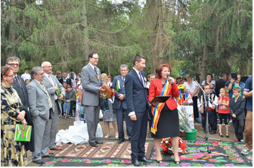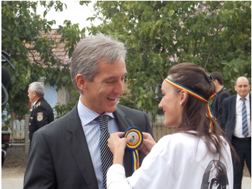
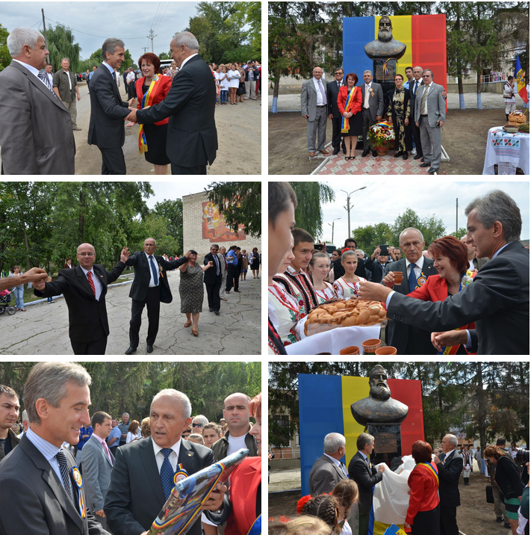
La eveniment au participat Maxim Colţea, preşedintele raionului Cimişlia, Tatiana Badan, primarul localităţii Selemet, Fabioara Ionescu, administratorul public al judeţului, Laurenţiu Rebega, vicepreşedintele CJ Prahova, subprefectul Rodica Paraschiv, senatorul Radu Oprea, deputatul Vlad Cosma, 25 de consilieri judeţeni, peste 20 de primari prahoveni şi câteva sute de localnici.
Mircea Cosma i-a premiat cu calculatoare şi tablete de ultimă generaţie pe trei elevi din localitate, care s-au remarcat într-un concurs de eseuri literare având ca temă personalitatea regelui dac Burebista. Iar primăriţa de la Selemet i-a oferit preşedintelui CJ Prahova o diploma de excelenţă pentru contribuţia deosebită adusă la dezvoltarea relaţiilor social-economice dintre Prahova şi localitatea din Moldova. O diplomă de excelenţă a primit şi consilierul judeţean Cătălin Niţă (PPDD), cel care a fost însărcinat cu transportul bustului la Selemet, fiind supus unor adevărate încercări pentru ca statuia să ajungă pe soclu la timp.
http://www.jurnalulph.ro/administratie/1571-burebista-are-bust-la-selemet-in-moldova-foto.html#sthash.nmC9PxSF.U8JNfM2N.dpbs
LUCRĂRILE DE RECONSTRUCȚIE A GARDULUI CE ÎMPREJMUIEȘTE PARCUL ȚAUL DECURG CONFORM PLANULUI

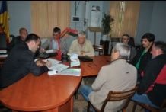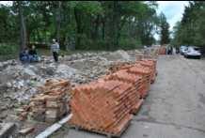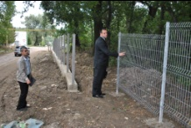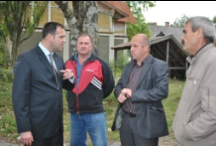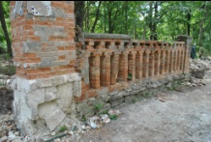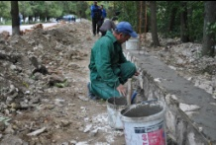
Țaul, Dondușeni, 4 septembrie 2013. Directorul Agenției de Dezvoltare Regională Nord, Ion Bodrug, s-a deplasat la locul implementării proiectului de dezvoltare regională „Reabilitarea monumentului istorico-arhitectural Conacul Pommer şi a drumului de acces la parcul dendrologic din satul Țaul, raionul Donduşeni", pentru a se documenta la fața locului cu evoluția lucrărilor planificate pentru luna septembrie-octombrie.
În acest sens, în incinta Primăriei Țaul a fost organizată o ședință de lucru la care au participat actorii implicați în procesul de implementare și monitorizare a proiectului. Cu această ocazie, s-a discutat despre situația la zi a lucrărilor exectuate și încadrarea în termeni a executării lucrărilor. Directorul ADR Nord, care a prezidat ședința, a subliniat că prioritară, la această etapă, este încadrarea lucrărilor în termeni, asta însemnând și valorificarea banilor alocați din Fondul Național pentru Dezvoltare Regională în acest scop. Totodată, directorul Ion Bodrug a menționat că, odată cu încadrarea în termeni, responsabilii de reabilitarea obiectului turistic trebuie să acorde atenție maximă calității.
În prezent, sunt în desfășurare lucrările de reconstrucție a gardului ce împrejmuiește parcul.
Reamintim că obiectivul-cheie al proiectului este reabilitarea infrastructurii zonei turistice Ţaul, ce se află în centrul Regiunii de Dezvoltare Nord şi poate uni două trasee, conectând astfel regiunea la circuitul turistic naţional şi internaţional.
Suma solicitată din FNDR pentru implementarea acestui proiect este de 23.305.122,62 de lei, ceea ce constituie 100% din costul total al proiectului depus de Primăria Țaul în cadrul Apelului de Propuneri de Proiecte II. Proiectul se înscrie în prioritatea 3 din Strategia de Dezvoltare Regională Nord - îmbunătăţirea factorilor de mediu şi a atractivităţii turistice. Pentru anul 2013, Consiliul Național de Coordonare a Dezvoltării Regionale (CNCDR) a aprobat alocarea, din FNDR, a 5 milioane de lei. Proiectul urmează a fi implementat în decurs de 24 de luni.
Estimăm că cca 100 de mii de locuitori din Regiunea de Dezvoltare Nord și cca 3 mii de locuitori din apropierea parcului vor fi beneficiarii direcți ai proiectului. Proiectul poate genera noi activităţi economice în domeniul turismului şi poate face mai atractivă Regiunea de Dezvoltare Nord pentru investori.
http://adrnord.md/libview.php?l=ro&idc=195&id=1890

REZERVAȚIA „PĂDUREA DOMNEASCĂ” VA DEVENI MAI ATRACTIVĂ PENTRU TURIȘTI
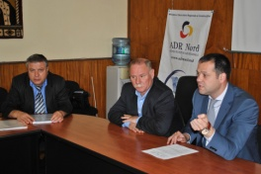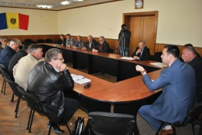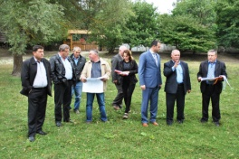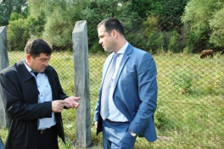
Glodeni, 5 septembrie 2013. Turiștii vor avea posibilitate, din toamna anului viitor, să-și petreacă vacanțele și în timpul nopții la Rezervația Naturală de Stat „Pădurea Domnească". Construcția infrastructurii, necesară pentru dezvoltarea turismului în rezervație, va fi posibilă grație implementării proiectului „Amenajarea traseului ecoturistic Pădurea Domnească", implementat de Agenția de Dezvoltare Regională Nord (ADR Nord).
Acest proiect, susține directorul ADR Nord, Ion Bodrug, a fost votat de către membrii Consiliului Regional pentru Dezvoltare Nord (CRD Nord) anume pentru faptul că are o mare importanță națională, fiind vorba de o rezervație unică în republică. „Să vedeți că această perlă a Regiunii de Dezvoltare Nord - Pădurea Domnească - va atrage investiții foarte și foarte interesante în următorii 5-7 ani, după ce va fi construită infrastructura necesară. Anume astfel de destinații atrag turiști care nu trăiesc în Republica Moldova", a menționat directorul Ion Bodrug.
Președintele raionului Glodeni, Valeriu Țarigradschi, care este și vicepreședintele CRD Nord, susține că atracțiile turistice specifice raionului Glodeni pot contribui la dezvoltarea economică a raionului.
Proiectul „Amenajarea traseului ecoturistic Pădurea Domnească", lansat joi, 5 septembrie curent, în incinta Consiliului Raional Glodeni, prevede construcția unui centru de informare a turiștilor, o parcare pentru autoturisme, o belvedere, de unde turiștii vor admira zimbrii, construcția a trei pensiuni a câte 21 de locuri de cazare fiecare, precum și spații cu toate condițiile necesare pentru camping.
Potrivit autorităților, rezervația „Pădurea Domnească" este vizitată anual de 3-4 mii de turiști, iar asta în lipsa unei infrastructuri bine dezvoltate.
Solicitantul proiectului „Amenajarea traseului ecoturistic Pădurea Domnească" este Consiliul Raional Glodeni. Proiectul se înscrie în prioritatea III din Strategia de Dezvoltare Regională Nord - îmbunătăţirea factorilor de mediu şi a atractivităţii turistice. Prin acest proiect se urmărește dezvoltarea activităţilor turistice, culturale şi de agrement, care să contribuie la creşterea numărului de locuri de muncă, a veniturilor alternative, precum şi la diversificarea activităţii în spaţiul rural. Potrivit deciziei Consiliului Național de Coordonare a Dezvoltării Regionale (CNCDR) nr. 3/13 din 21 iunie 2013, pentru implementarea acestui proiect vor fi alocați, din Fondul Național pentru Dezvoltare Regională (FNDR), 5 milioane de lei. Pentru lucrările efectuate în 2013, CNCDR a aprobat alocarea a 766,8 de mii de lei. Proiectul va fi implementat în decurs de 24 de luni.
http://adrnord.md/libview.php?l=ro&idc=195&id=1891
http://www.youtube.com/watch?feature=player_embedded&v=uRi3qMEh8RE

